乙酸；醋酸；冰醋酸
acetic acid；glacial acetic acid；vinegar acid
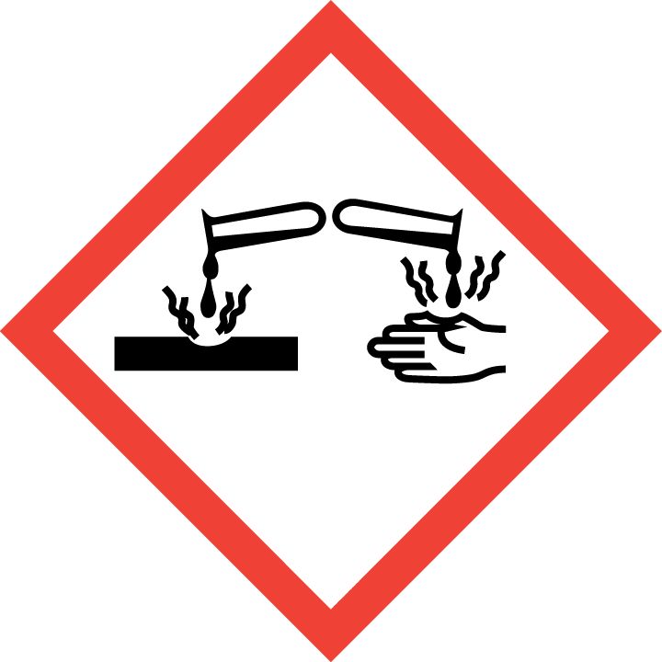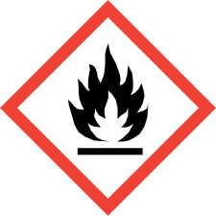
易燃液体和蒸气，造成严重的皮肤灼伤和眼损伤，引起严重眼睛损伤。
【预防措施】
远离热源/火花/明火/热表面。禁止吸烟。保持容器密闭。容器和接收设备接地/连接。使用防爆电器/通风/照明设备。只能使用不产生火花的工具。采取防止静电措施。避免接触眼睛、皮肤，操作后彻底清洗。戴防护手套，穿防护服，戴防护眼睛、防护面罩。
【事故响应】
火灾时，使用雾状水、抗溶性泡沫、干粉、二氧化碳灭火。如吸入：将患者转移到空气新鲜处，休息，保持利于呼吸的体位，立即呼叫中毒控制中心或就医。如皮肤 （或头发）接触：立即脱掉所有被污染的衣服，用水冲洗皮肤，淋浴。污染的衣服须洗净后方可重新使用。眼睛接触：用水细心地冲洗数分钟。如戴隐形眼镜并可方便地取出，则取出隐形眼镜继续冲洗。食入：漱口，不要催吐。
【安全储存】
在阴凉、通风良好处储存。储存于抗腐蚀/有抗腐蚀内衬的容器中。上锁保管。与氧化剂、碱类、食用化学品分开存放，切忌混储。
【废弃处置】
建议用焚烧法处置。按照当地/区域/国家/国际规章处置内装物/容器。
请参阅化学品安全技术说明书
供应商： | 华鲁恒升（荆州）有限公司 | 电话： | 0716-4155938
地址： | 湖北省荆州市江陵县江陵经济开发区煤电港化产业园恒升路1号 | 邮编： | 434100
化学事故应急咨询专线：0534-2465119

